**Екологічний стан ріки Десна**

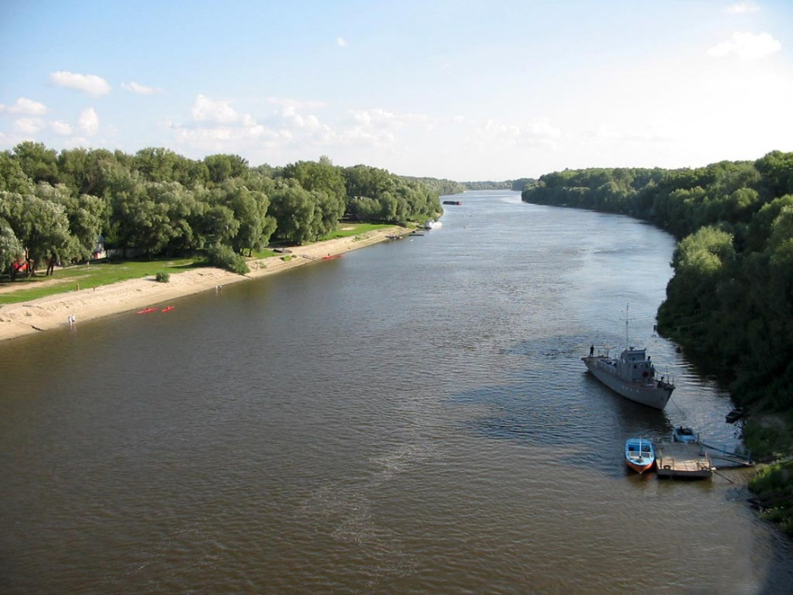

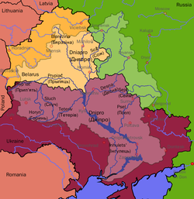**Актуальність** обраної теми дослідження полягає у важливості води в житті кожної людини в цілому та важливості Десни, як головної водної артерії Чернігівської області. Людина вносить у природу величезний техногенний вплив, забруднюючи при цьому водойми, ґрунт та атмосферу. Різні підприємства дуже сильно забруд**-** нюють воду недбалим відношенням. Для річки Десна це такі великі українські підприємства, як КП «Чернігівводоканал» (за офіційною статистикою займає 9-те місце серед підприємств-забрудників водойм), КП «Бахмач**-**водсервіс», ЗАТ «Новгород**-**Сіверський сирзавод». Головною проблемою на сьогодні для річки Десна є саме техногенне забруднення води. З недостачею питної води вже через десять**-**двадцять років зіштовхнеться абсолютно кожна країна, і Україна не виключення.

**Об’єкт дослідження** – це річка Десна (на території України) та інформація про неї. **Предмет дослідження:** дані з гідрологічних постів Десни та її приток щодо кількості хімічних речовин у воді та багаторічного рівня водозабору води.

**Методи дослідження:** статистичний, аналітичний, теоретичний, пошуковий, графіч-ний, фотографічний, спостереження.

**Метою роботи** є дослідження та виявлення екологічних проблем річки, їх збудників та вплив на людину.

**Завдання дослідження:**

- оцінити екологічний стан головної водної артерії Чернігівської області;

- зробити огляд на основні відомості про річку Десна і її притоки;

- зробити аналіз отриманих даних та на основі цих результатів зробити висновки щодо основних екологічних проблем річки та їх основних причин.

**Практичне застосування.** результатів роботи можна використати у сфері туризму, медицини, гідрології, краєзнавства, географії , біології, екології, історії.

**Висновки:** підприємства, що скидають хімічні відходи до води – основне джерело забруднення водойми, і як наслідок – наднормовий вміст важких металів у річці (таких як цинк, хром, мідь та марганець), які є сильними канцерогенними речовинами, тобто збудниками ракових захворювань.